XT298 Scheda creata il 23 agosto 2022; Ultimo aggiornamento: 3 gennaio 2026
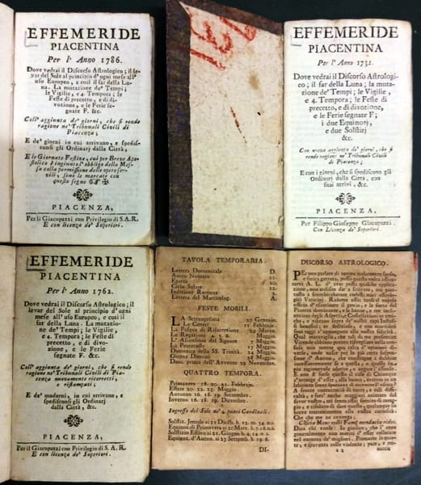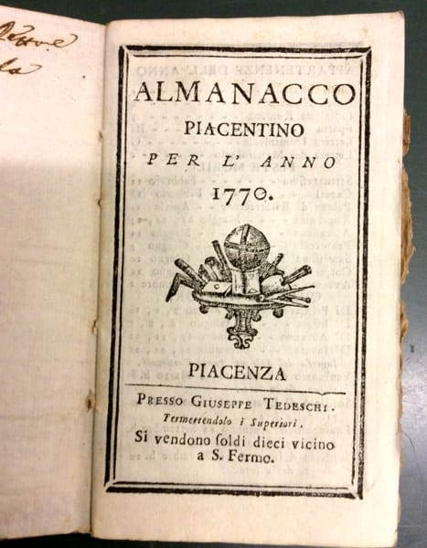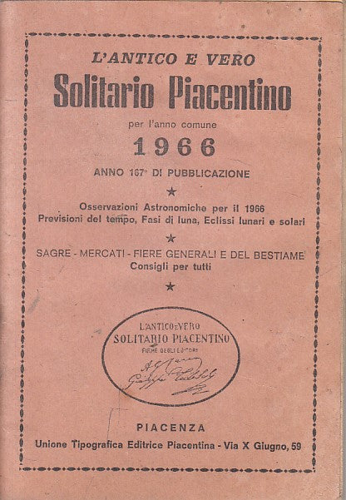
Descrizione storico-bibliografica
*Effemeride piacentina per l'anno ... : dove vedrai il discorso astrologico . il far della luna . la mutazione de' tempi . le vigilie, e 4. tempora . le feste di precetto, e di divozione, e le ferie segnate F . i due equinozj, e due solstizj &c. Con nuova aggiunta de' giorni, che si rende ragione ne' Tribunali ciuili di Piacenza . e con i giorni, che si spediscono gli Ordinari dalla città, con suoi arriui, &c. - 1731-1792. - Piacenza : per Filippo Giuseppe Giacopazzi, 1731-1792. - volumi ; 12 cm. ((Annuale. - Il complemento del titolo cambia. - Dal 1789 lo stampatore cambia in: Piacenza : presso Niccolò Orcesi. - PIA0019480
Stampatori: Orcesi, Niccolò; Giacopazzi, Filippo Giuseppe

*Almanacco piacentino per l’anno ... – 1770. – Piacenza : Giuseppe Tedeschi, [1770?]. – 1 volume

*Nuovo calendario piacentino. – Piacenza : Andrea Bellici Salvoni, 1773-1792. – volumi. ((Annuale. – Nel 1792 editore Niccolò Orcesi

L’*orbo che ci vede. - 1778-1881. – Piacenza : Gio. Battista Baggiani, [1778-1781]. – 4 volumi. ((Annuale

Il *gran newtoniano : per l’anno bisestile 1784. – Piacenza : Giuseppe Tedeschi, [1784?]. – 1 volume

L'*antico e vero solitario piacentino : attento contemplatore delle stelle e del corso dé pianeti, ossia Il vero meteorologico calendario piacentino. – Codogno : Tip. A. Cairo, [1795?]- . – volumi : ill. ; 44x57 cm. ((Annuale. - Successivamente pubblicato a Piacenza : Giuseppe Tedeschi; poi: TEP. - CUBI 00548120. - MIL0628208; REA0327044; UM10008098
Varianti del titolo: Il *solitario piacentino; Il *vero meteorologico calendario piacentino

*Almanacco piacentino pel ... / pubblicato per cura di Giovanni Bianchi. – 1 (1864). - Piacenza : Tipografia nazionale F.lli Bertola, Strada Diritta n. 81, 1863. – 1 volume : ill. ; 18 cm. ((Annuale. - In testa al frontespizio: Strenna del giornale L'osservatore. - PIA0020961
Autore: Bianchi, Giovanni <sec. 19.>
Soggetto: Almanacchi – Piacenza

Informazioni storico-bibliografiche
La Biblioteca Comunale Passerini Landi, alla voce “Almanacchi Piacentini”, conserva alcune decine di “testate” pubblicata per più anni dal 1731. La più lontana è “L’Effemeride Piacentina” edita dal 1731 al 1791 da Pier Filippo Giacopazzi e in seguito da Niccolò Orcesi. Seguirono: “Il Nuovo Calendario Piacentino”, editore Andrea Bellici Salvoni dal 1773 e dal 1792 da Niccolò Orcesi – “L’Almanacco Piacentino”, editore Giuseppe Tedeschi, anno 1770 – “L’orbo che ci vede”, anno 1778 – 1881, stampato presso Gio Battista Baggiani e “Il Gran Newtoniano per l’anno bisestile 1784”, presso Giuseppe Tedeschi. Il 1795 fu l’Anno de “Il Solitario Piacentino”, pubblicazione di eccezionale longevità tant’è che da alcune settimane è disponibile l’edizione 2020, la 220esima della serie. Questi almanacchi la cui dimensione non superava i cm 8 x 10, ebbero nella nostra Provincia ampia diffusione favorita in città e nelle campagne da venditori ambulanti che ne propiziavano la vendita con invitanti letture nelle vie e nelle piazze. Le pagine contenevano informazioni aggiuntive al calendario quali indicazioni astronomiche, le ore della levata e del tramonto del Sole e della Luna, alcune notizie geografiche e statistiche. Al tempo costituirono un fenomeno culturale importante perché furono tra i primi libri stampati ad avere ampia lettura popolare, … in ragione - si leggeva - della stessa loro piccolezza e dal tenue loro costo, sanno penetrare in ogni luogo e con quella loro semiseria apparenza riescono a farsi leggere da tutti, perfino da coloro cui la lettura è una noia od una apatia, creature dell’arte di scrivere, che possono valere alla diffusione di utili e savi ammaestramenti assai più d’ogni trattato. https://www.ilpiacenza.it/attualita/l-effemeride-la-piu-remota-testimonianza-piacentina-pubblicata-dal-1731-al-1791.html

L’antico e vero Solitario Piacentino: la più longeva pubblicazione del nostro territorio.
Da 223 anni è presente tra i piacentini e li informa sui giorni dell’anno, su osservazioni astronomiche, previsioni del tempo, fasi lunari, eclissi lunari e solari, andamenti stagionali, santi ricorrenti di giorno in giorno, feste mobili dell’anno, informazioni su sagre, mercati e fiere e altre notizie legate dell’anno di riferimento. Tutto questo è “L’antico e vero Solitario Piacentino”, la pubblicazione edita da Tep s.r.l Arti grafiche, in vendita nelle edicole e nelle librerie della città e di alcuni paesi (cinque euro). L’editore ha corredato le 64 pagine dell’edizione 2019 con illustrazioni tratte dal volume “Semplicemente buono: è di PIACENZA, sulla nostra tavola i segreti per una vita sana” di Fabio Fornari e Giorgio Lambri con le ricette di Ettore e Stefano Ferri. https://www.ilpiacenza.it/attualita/l-antico-e-vero-solitario-piacentino-la-piu-longeva-pubblicazione-del-nostro-territorio.html

Note e riferimenti bibliografici
- "Andar per almanacchi e calendari", le pubblicazioni piacentine dell’800
https://www.ilpiacenza.it/attualita/andar-per-almanacchi-e-calendari-le-pubblicazioni-piacentine-dell-800.html

